TRƯỜNG ĐẠI HỌC CÔNG NGHỆ THÔNG TIN
VÀ TRUYỀN THÔNG VIỆT HÀN

BÁO CÁO ĐỒ ÁN
MÔN ĐIỆN TOÁN ĐÁM MÂY

Nghiên cứu mô hình Hybrid Cloud
mở rộng tài nguyên tính toán
Case Study xây dựng hệ thống xử lý tác vụ AI
trên nền tảng AWS và hạ tầng cục bộ

Sản phẩm minh họa MajorMatch
Lớp học phần: Điện toán đám mây (4)
Giảng viên hướng dẫn: TS. Nguyễn Hà Huy Cường
Nhóm thực hiện
Họ và tên | Mã sinh viên
Nguyễn Văn Hoàng | 23IT088
Đặng Long Nhật | 23IT196
Nguyễn Thị Ánh Vy | 23IT323
Trần Thanh Phong | 23IT211

Đà Nẵng tháng 10 năm 2026

Mục lục
Báo cáo trình bày cách nhóm triển khai MajorMatch trên AWS EC2, kết nối hạ tầng GPU cục bộ và tổ chức vận hành sản phẩm. Nội dung gồm mở đầu, ba chương, kết luận và tài liệu tham khảo.
Mở đầu 3
Chương 1 Cơ sở lý thuyết và công nghệ sử dụng 4
1.1 Điện toán đám mây và mô hình triển khai 4
1.2 Cách hiểu mở rộng tài nguyên trong đề tài 4
1.3 Các công nghệ được sử dụng 5
1.4 Kết nối mạng lưu trữ và triển khai tự động 6
Chương 2 Phân tích và thiết kế hệ thống 7
2.1 Mô tả bài toán và yêu cầu 7
2.2 Tác nhân và giới hạn hệ thống 7
2.3 Kiến trúc triển khai Hybrid Cloud 8
2.4 Luồng xử lý một trường hợp sử dụng 9
2.5 Thiết kế cơ sở dữ liệu 10
2.6 API quyền truy cập và bảo mật 11
2.7 Phân bố cổng tiến trình và dữ liệu 12
Chương 3 Triển khai thử nghiệm và đánh giá 13
3.1 Chuẩn bị môi trường và chạy local 13
3.2 Triển khai EC2 tên miền và HTTPS 14
3.3 Quy trình CI/CD của dự án 15
3.4 Demo tiếp nhận hồ sơ và khảo sát 16
3.5 Demo kết quả lộ trình và trợ lý 17
3.6 Kết quả kiểm tra hạ tầng ngày 27 tháng 10 18
3.7 Kịch bản thực nghiệm và đánh giá giới hạn 19
Kết luận và hướng phát triển 20
Tài liệu tham khảo 21

Mở đầu

Lý do chọn đề tài
Các ứng dụng tư vấn học tập ngày càng cần xử lý bảng điểm, so sánh kỹ năng và giải thích lộ trình bằng AI. Nếu đặt cả website và mô hình ngôn ngữ lớn trên một EC2 có tài nguyên nhỏ, ứng dụng gặp giới hạn bộ nhớ và năng lực tính toán. Thuê GPU cloud liên tục cũng tạo chi phí vận hành cho nhóm sinh viên. Nhóm lựa chọn kết hợp máy chủ công khai trên AWS với máy tính GPU sẵn có tại chỗ để nghiên cứu cách phân chia trách nhiệm và duy trì dịch vụ khi đường kết nối bị gián đoạn.

Mục tiêu và sản phẩm
Nhóm xây dựng MajorMatch, website hỗ trợ sinh viên cung cấp hồ sơ, làm khảo sát RIASEC, tham khảo hướng chuyên ngành, theo dõi lộ trình và trao đổi với trợ lý AI. AWS đảm nhiệm điểm truy cập web, API điều phối và dữ liệu ứng dụng; hạ tầng cục bộ đảm nhiệm suy luận mô hình AI khi trực tuyến. Mục tiêu học phần tập trung vào tổ chức hạ tầng, kết nối, triển khai và kiểm chứng hành vi vận hành.

Đối tượng và phạm vi
Đối tượng nghiên cứu gồm AWS EC2, mạng và HTTPS, Docker, FastAPI, SQLite, SSH reverse tunnel, thiết bị biên, Ollama và CI/CD với GitHub Actions. Phạm vi là một hệ thống thử nghiệm với một EC2 và một nút GPU cục bộ. Nhóm chưa triển khai cơ chế tự động cấp phát nhiều worker theo tải, cân bằng tải đa vùng hoặc bảo đảm SLA cho môi trường sản xuất.

Phương pháp và tiêu chí đánh giá
Nhóm khảo sát lý thuyết, đối chiếu mã nguồn, thiết kế luồng dữ liệu và thử nghiệm dịch vụ. Tiêu chí gồm truy cập web qua HTTPS, tách API với xử lý AI, lưu dữ liệu bền vững, phản hồi khi local ngoại tuyến, tự động triển khai theo thay đổi mã và kiểm soát API quản trị. Các phép đo tốc độ suy luận và tải đồng thời được đưa vào kế hoạch thực nghiệm riêng để tránh đồng nhất ảnh demo với kết quả đánh giá hiệu năng.

Chương 1 Cơ sở lý thuyết và công nghệ sử dụng

1.1 Điện toán đám mây và mô hình triển khai
Theo NIST, điện toán đám mây cung cấp quyền truy cập mạng tới một tập tài nguyên dùng chung có thể cấu hình và cấp phát theo nhu cầu. Các đặc trưng cốt lõi gồm tự phục vụ theo yêu cầu, truy cập mạng rộng, gom tài nguyên, co giãn nhanh và đo lường sử dụng. Việc thuê một máy ảo mới đáp ứng một phần năng lực hạ tầng; khả năng co giãn của ứng dụng còn phụ thuộc cách thiết kế và vận hành [1].
Mô hình | Trách nhiệm của bên cung cấp | Liên hệ MajorMatch
IaaS | Máy chủ, mạng và lớp ảo hóa | EC2 cấp máy ảo; nhóm quản trị Ubuntu và phần mềm
PaaS | Thêm môi trường chạy và một phần vận hành | Không phải hình thức triển khai chính hiện tại
SaaS | Cung cấp chức năng ứng dụng qua mạng | Người dùng dùng MajorMatch bằng trình duyệt

Về triển khai, public cloud là hạ tầng đám mây của nhà cung cấp; hạ tầng cục bộ là thiết bị do nhóm tự quản lý. NIST định nghĩa hybrid cloud là sự kết hợp từ hai hạ tầng cloud riêng biệt có cơ chế gắn kết hỗ trợ dữ liệu và ứng dụng dịch chuyển. Trong đồ án, mô hình được triển khai theo hướng AWS kết hợp on-premise; một laptop GPU đơn lẻ chưa có đầy đủ đặc trưng tự phục vụ và gom tài nguyên của private cloud [1].

1.2 Cách hiểu mở rộng tài nguyên trong đề tài
EC2 tiếp tục phục vụ web và lưu dữ liệu, còn tác vụ AI được chuyển tới GPU cục bộ. Như vậy, hệ thống bổ sung năng lực tính toán ngoài máy chủ công khai bằng cách phân chia công việc. Đây là mở rộng năng lực xử lý bằng một nút đã cấu hình sẵn. Tự động thêm hoặc bớt nút, lập lịch theo hàng đợi và cloud bursting theo ngưỡng tải là các bước phát triển tiếp theo.

1.3 Các công nghệ được sử dụng
Thành phần | Công nghệ trong mã và cấu hình | Mục đích
Giao diện | Next.js 14.2.14, React, TypeScript, Tailwind CSS | Web dùng trên trình duyệt; biểu mẫu và trực quan kết quả
Cloud Gateway | Python, FastAPI, Uvicorn, httpx | Nhận API, lưu dữ liệu, gọi HPC và dự phòng
HPC backend | FastAPI, parser, NumPy, scikit-learn | Xử lý tài liệu, tính điểm và điều phối tác vụ
AI ngôn ngữ | Ollama và qwen2.5:7b-instruct-q4_k_m | Chạy mô hình tại máy local thay vì dịch vụ LLM bên ngoài
Kho vector | ChromaDB | Lưu và truy xuất ngữ cảnh cho RAG
Dữ liệu ứng dụng | SQLite WAL | Tài khoản, hồ sơ, khảo sát, kết quả, lộ trình và hội thoại
Vận hành | Docker, Docker Compose, systemd, Nginx | Đóng gói, duy trì tiến trình và định tuyến HTTP
Tự động hóa | GitHub Actions, SCP và SSH | Kiểm tra và triển khai lên EC2

Docker tạo môi trường chạy từ image, còn Compose mô tả các service, mạng và volume trong một cấu hình. Trong cấu hình HPC, backend và ChromaDB cùng mạng Docker; ChromaDB có volume để lưu dữ liệu. Ollama được gọi từ container thông qua host.docker.internal:11434. Docker không tự làm cho ứng dụng có khả năng tự co giãn [3].
Chức năng của hệ thống được tách theo tầng. cloud_gateway.py nằm trong backend-hpc nhưng chạy trên EC2; main.py và các mô-đun AI phục vụ nút HPC. Vị trí thư mục trong repo không đồng nghĩa mọi tệp trong thư mục đều phải chạy trên cùng thiết bị [9].

1.4 Kết nối mạng lưu trữ và triển khai tự động

DNS HTTPS và reverse proxy
DNS ánh xạ majormatch.vanhoang.online tới địa chỉ máy chủ. Trình duyệt kết nối HTTPS tới Nginx cổng 443, xác minh chứng chỉ rồi gửi yêu cầu. Nginx chuyển đường dẫn giao diện tới Next.js cổng 3000 và /api/ tới gateway cổng 8001. Tên miền giúp ổn định địa chỉ truy cập nhưng không tự triển khai ứng dụng, cấp quyền truy cập hay liên kết EC2 với máy local.

SSH reverse tunnel và kết nối nội bộ
Tùy chọn -R của OpenSSH mở một cổng ở phía máy chủ SSH và chuyển các kết nối về phía SSH client. Thiết bị local chủ động kết nối ra EC2, nhờ đó EC2 có thể gọi 127.0.0.1:8000 để tiếp cận dịch vụ phía sau đường hầm. Cổng loopback này không phải public API. Tunnel chỉ chuyển lưu lượng; gateway mới quyết định tác vụ nào cần gửi sang local [4].
Repo có cấu hình Cloudflare Tunnel và có đường Tailscale hoặc LAN từ Edge tới HPC. Đây là những cơ chế khác nhau: Cloudflare Tunnel sử dụng connector của Cloudflare; SSH reverse tunnel sử dụng OpenSSH; Tailscale tạo mạng riêng giữa thiết bị. Luồng báo cáo chính dùng SSH reverse tunnel theo script Edge. Không suy ra Cloudflare đang hoạt động chỉ vì tồn tại tệp cấu hình [7][9].

SQLite WAL và CI/CD
SQLite lưu dữ liệu vào tệp, không cần một database server riêng. WAL cho phép người đọc tiếp tục đọc trong khi giao dịch ghi bổ sung log, nhưng vẫn có giới hạn một writer tại một thời điểm. Tệp database trên ổ đĩa EC2 là lưu trữ bền vững của ứng dụng, khác với bộ nhớ đệm giao diện; khả năng phục hồi còn cần backup và kiểm thử restore [5].
CI tự động kiểm tra thay đổi mã; CD thực hiện phát hành sau các điều kiện đã cấu hình. GitHub Actions dùng các workflow YAML để phản ứng với sự kiện PR hoặc push. Mỗi workflow MajorMatch có bộ lọc đường dẫn riêng, nên merge một tệp ngoài phạm vi không nhất thiết tạo một lần deploy [6][9].

Chương 2 Phân tích và thiết kế hệ thống

2.1 Mô tả bài toán và yêu cầu
Sinh viên có điểm môn học và sở thích nhưng khó liên hệ các dữ liệu này với hướng chuyên ngành và thứ tự học tiếp theo. MajorMatch cung cấp một luồng từ hồ sơ đến gợi ý và lộ trình. AI đóng vai trò hỗ trợ giải thích; kết quả điểm khớp không phải xác suất có việc làm hoặc kết luận chuyên môn thay cho giảng viên.
Nhóm chức năng | Đầu vào | Đầu ra và dữ liệu cần lưu
Tài khoản | Thông tin đăng ký và đăng nhập | Tài khoản người dùng, vai trò và hồ sơ
Hồ sơ và khảo sát | PDF tùy chọn, lĩnh vực quan tâm, RIASEC | Môn học, kỹ năng, điểm khảo sát
Phân tích | Hồ sơ và hướng ngành | Điểm tham khảo, radar, khoảng cách kỹ năng
Lộ trình | Ngành mục tiêu và kỹ năng thiếu | Giai đoạn học, đầu việc và trạng thái hoàn thành
Trợ lý | Câu hỏi và ngữ cảnh học tập | Phản hồi dạng streaming và lịch sử theo phiên
Quản trị | Phiên admin được xác thực | Thống kê, bản ghi, backup và nhật ký thao tác

Yêu cầu vận hành gồm truy cập công khai qua HTTPS, duy trì web khi HPC ngắt kết nối, lưu dữ liệu ngoài vòng đời container client và tự khởi động lại dịch vụ khi tiến trình lỗi. Yêu cầu bảo mật gồm bảo vệ API quản trị, hạn chế cổng nội bộ, giữ bí mật SSH và kiểm tra quyền truy cập dữ liệu theo tài khoản. Quyền sở hữu dữ liệu không được xác định chỉ bằng một student_id do trình duyệt tự gửi.

2.2 Tác nhân và giới hạn hệ thống
Sinh viên sử dụng web; quản trị viên quản lý dữ liệu và theo dõi hạ tầng; nhóm phát triển kiểm soát repo và workflow. AWS cung cấp IaaS, còn nhóm chịu trách nhiệm cấu hình hệ điều hành, ứng dụng, dữ liệu và quyền truy cập. Các thông số phần cứng local trong tài liệu dự án là cấu hình mục tiêu, chưa thay thế cho phép đo vận hành thực tế.

2.3 Kiến trúc triển khai Hybrid Cloud
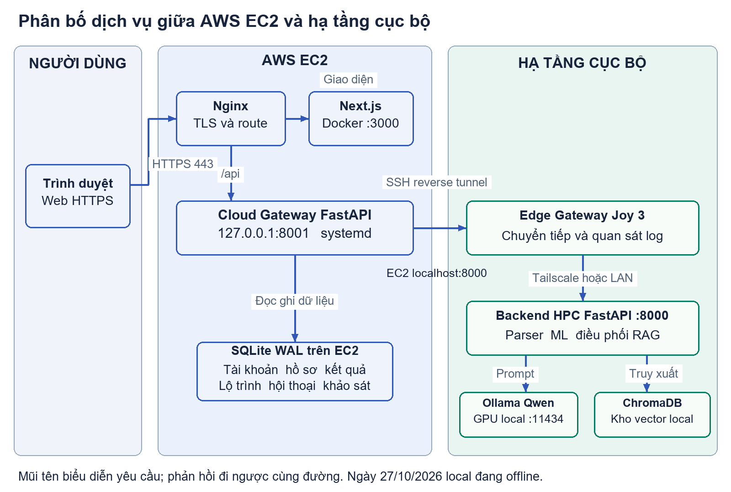
Hình 2.1 Phân bố dịch vụ và kết nối giữa các vùng hạ tầng
AWS EC2 là điểm tiếp nhận yêu cầu công khai. Nginx kết thúc TLS, Next.js cung cấp giao diện và Cloud Gateway quản lý dữ liệu SQLite. Những tác vụ cần HPC được gateway chuyển sang địa chỉ HPC_BASE_URL. Hạ tầng local gồm Edge chuyển tiếp, backend xử lý và các thành phần Ollama, ChromaDB [9].
Edge Joy 3 được dùng để kết nối, chuyển tiếp và quan sát log. Thiết bị này không tạo thêm năng lực GPU và không bắt buộc về mặt nguyên lý: HPC có thể mở tunnel trực tiếp nếu không cần tầng Edge. Việc dùng Edge là lựa chọn bố trí kết nối và trình diễn, kèm thêm một điểm cần giám sát.
Trạng thái ngày 27/10/2026: web và Cloud Gateway đang hoạt động; health báo HPC offline và không thấy cổng ingress 8000 lắng nghe trên EC2. Sơ đồ thể hiện đường xử lý được thiết kế; luồng suy luận AI đầy đủ cần Edge, tunnel và HPC hoạt động đồng thời.

2.4 Luồng xử lý một trường hợp sử dụng
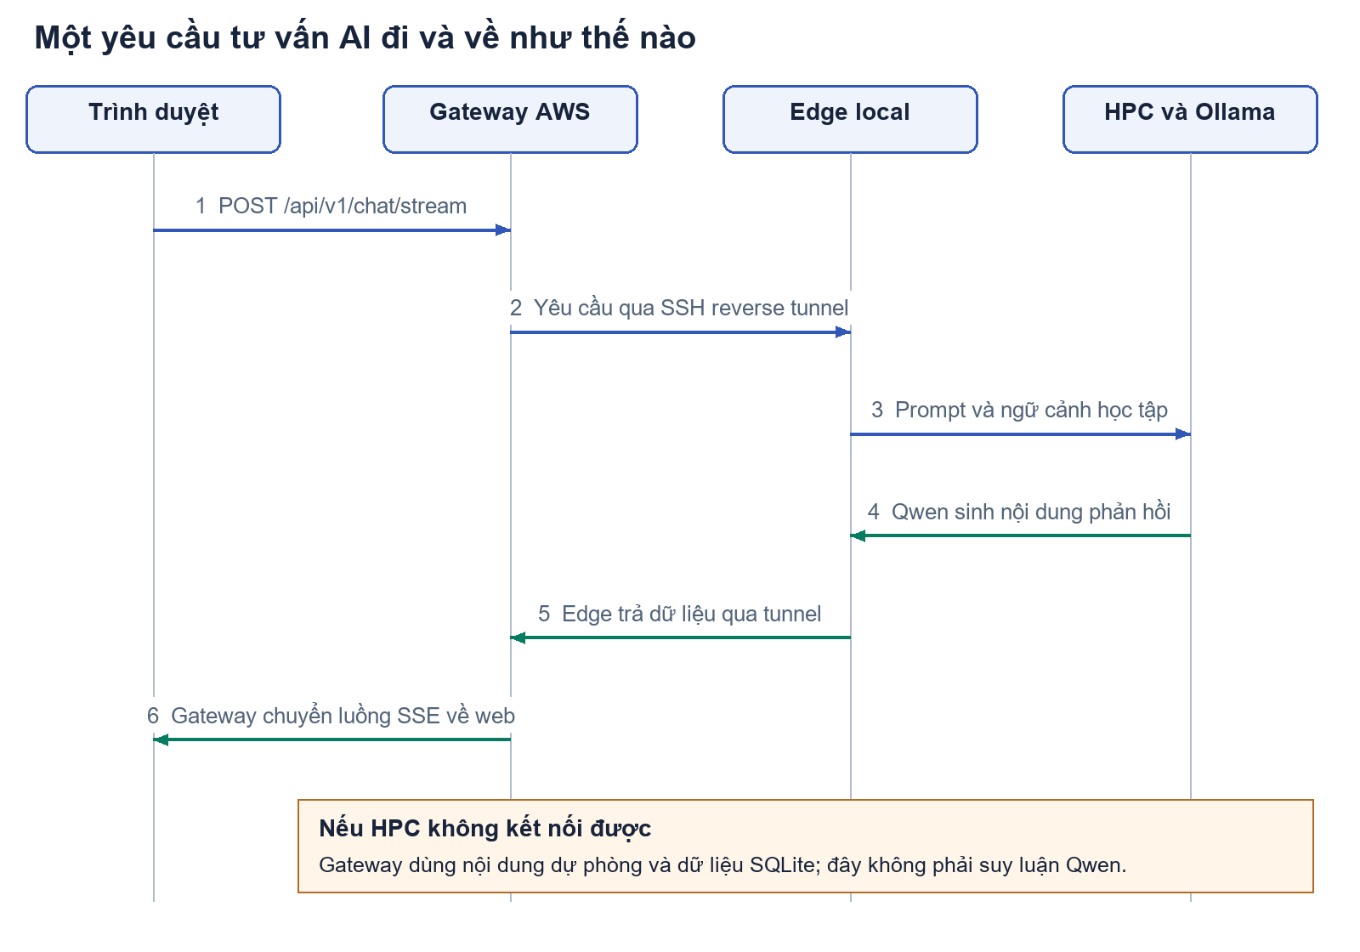
Hình 2.2 Luồng hỏi đáp AI và nhánh dự phòng khi HPC mất kết nối
Ví dụ, một sinh viên đã chọn hướng AI hỏi “Em nên học gì trước để theo ngành này”. Trình duyệt gửi câu hỏi và ngữ cảnh tới /api/v1/chat/stream cùng nguồn HTTPS của website. Nginx chuyển API tới gateway; gateway gọi HPC qua đường hầm; Edge chuyển tới backend để lập prompt và gọi Ollama. Kết quả trở lại qua cùng đường, Nginx tắt buffering để giao diện nhận từng phần phản hồi.
Nếu local không sẵn sàng, gateway hiện có nhánh Cloud Database Mode. Nhánh này ghép nội dung từ dữ liệu SQLite và mẫu văn bản rồi phát SSE. Sự xuất hiện của chữ theo luồng không chứng minh Qwen đã sinh câu trả lời. Khi demo, nhóm cần chỉ rõ nhãn dự phòng và dùng log hoặc phép gọi suy luận độc lập để xác nhận đường GPU [8][9].

2.5 Thiết kế cơ sở dữ liệu
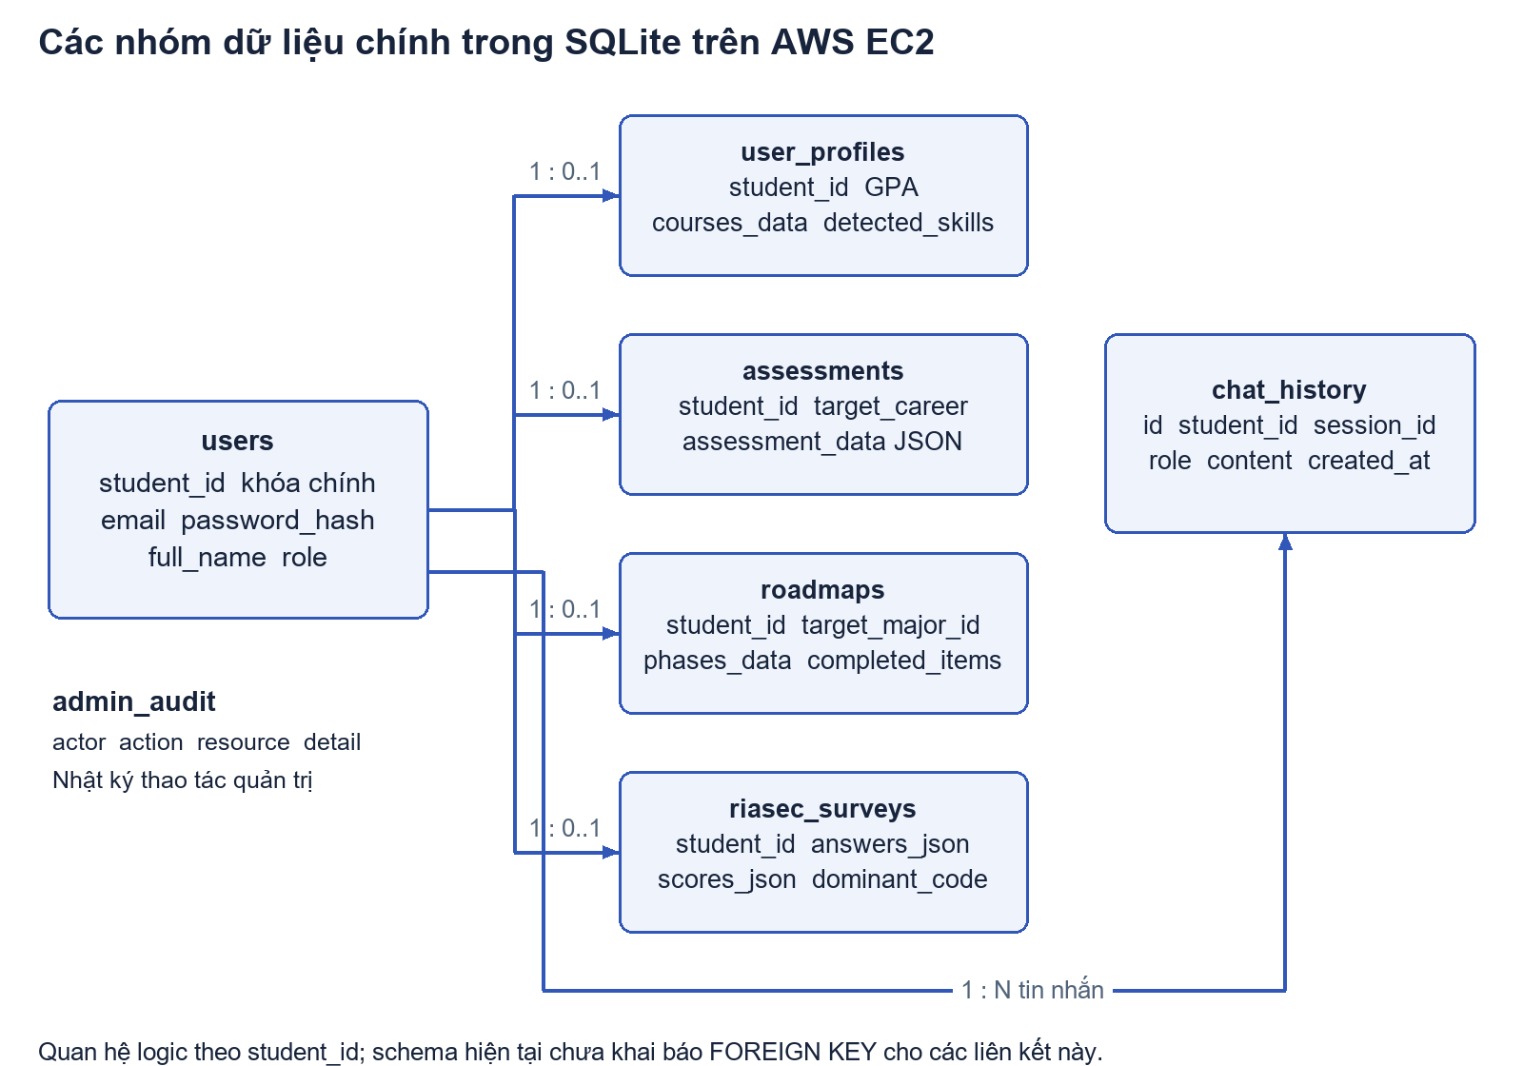
Hình 2.3 Quan hệ logic giữa tài khoản và các nhóm dữ liệu
CSDL chính của gateway ở /home/ubuntu/data/majormatch.db. Bảng users giữ tài khoản và vai trò; user_profiles giữ hồ sơ; riasec_surveys giữ câu trả lời và điểm khảo sát; assessments giữ kết quả; roadmaps giữ lộ trình và tiến độ; chat_history giữ tin nhắn theo session_id. admin_audit ghi thao tác quản trị [9].
Nhiều nội dung cấu trúc như môn học và các giai đoạn lộ trình đang được tuần tự hóa thành JSON trong cột TEXT. student_id liên kết dữ liệu theo logic ứng dụng; schema hiện tại chưa khai báo FOREIGN KEY cho các mối liên kết ở hình. Cần kiểm soát giao dịch, xóa liên quan và kiểm tra toàn vẹn khi nâng cấp schema.
ChromaDB tại local giữ kho vector cho truy xuất ngữ cảnh, khác SQLite nghiệp vụ trên AWS. Vì hồ sơ và hội thoại có thể lưu ở EC2, việc self-host model không đồng nghĩa toàn bộ dữ liệu cá nhân chỉ nằm trong máy local. Chính sách lưu giữ cần mô tả đúng từng loại dữ liệu.

2.6 API quyền truy cập và bảo mật
API tiêu biểu | Nơi tiếp nhận | Mục đích
POST /api/v1/auth/register  POST /api/v1/auth/login | Cloud Gateway | Tạo tài khoản và đăng nhập
POST /api/v1/profile/upload-transcript | Cloud Gateway rồi xử lý theo nhánh | Nhận PDF và trích xuất dữ liệu
POST /api/v1/survey/riasec | Cloud Gateway | Lưu bài khảo sát
POST /api/v1/assessment/calculate-match | Gateway gọi HPC hoặc dự phòng | Tính điểm và lưu assessment
POST /api/v1/roadmap/generate | Gateway gọi HPC hoặc dự phòng | Sinh và lưu lộ trình
POST /api/v1/chat/stream | Gateway chuyển tiếp SSE | Chat qua HPC hoặc Cloud Database Mode
GET /api/v1/health | Cloud Gateway | Phân biệt trạng thái cloud và HPC
GET /api/v1/admin/stats | Cloud Gateway có require_admin | Thống kê cho admin

Các API admin có kiểm tra phiên quản trị. Kiểm tra chỉ đọc trên EC2 ngày 27/10 trả 401 khi gọi admin stats không có token. Kết quả này chứng minh một endpoint từ chối truy cập vô danh; cần kiểm thử riêng các endpoint admin khác và quyền truy cập theo từng tài khoản trước khi dùng dữ liệu sinh viên thật.
Hàm lưu mật khẩu hiện dùng SHA-256 kèm salt. Cần chuyển sang Argon2id, bcrypt hoặc PBKDF2 với tham số phù hợp, vì SHA-256 đơn thuần không được thiết kế để làm chậm dò mật khẩu. CORS đang cho phép rộng, nhiều API nhận student_id từ phía client và phiên xác thực cần được chuẩn hóa. Các điểm này là việc cần hoàn thiện, chưa nên mô tả hệ thống đã đạt bảo mật sản xuất.
HTTPS bảo vệ kết nối từ trình duyệt tới Nginx; SSH mã hóa kênh cloud tới Edge. Kết nối Edge tới HPC cần được bảo vệ bằng mạng riêng hoặc TLS theo cấu hình thực tế. Không đưa SSH private key, token hay mật khẩu admin vào repo hoặc hình minh chứng.

2.7 Phân bố cổng tiến trình và dữ liệu
Thiết bị và thành phần | Cổng hoặc địa chỉ | Duy trì và lưu trữ
EC2 Nginx | 80 và 443 | Dịch vụ hệ thống; chứng chỉ Certbot
EC2 Next.js | 3000 trong container | Docker restart always; không lưu CSDL ở client
EC2 Cloud Gateway | 127.0.0.1:8001 | systemd majormatch-gateway; Restart=always
EC2 ingress về local | 127.0.0.1:8000 khi tunnel hoạt động | SSH -R do phía local khởi tạo
Edge Joy 3 | 18080 mặc định trong script | Python dispatcher; quan sát request và tunnel
Máy HPC FastAPI | 8000 | Docker Compose hoặc Uvicorn theo cách chạy
ChromaDB local | 8000 trong mạng Docker  8001 trên host theo Compose | Volume chromadata
Ollama local | 11434 | Model trên host; backend gọi qua host.docker.internal

Hai số cổng 8001 ở bảng thuộc hai máy khác nhau: Cloud Gateway trên EC2 và ChromaDB trên host local. Chúng không xung đột khi chạy trên các thiết bị khác nhau. Trong repo, cấu hình service gateway không đóng gói bằng Docker; nó chạy bằng môi trường Python ảo và systemd. Không nên nói toàn bộ hệ thống hiện tại đã container hóa.

Cấu hình mạng cần kiểm soát
Cho phép truy cập công khai 443 và chuyển HTTP 80 sang HTTPS; giới hạn SSH 22 theo nguồn quản trị. Cổng gateway, ingress tunnel, ChromaDB và Ollama nên giữ trong loopback hoặc mạng riêng. Docker client hiện bind 3000 trên mọi interface; cần chuyển sang bind 127.0.0.1 hoặc chặn ở Security Group nếu muốn chỉ đi qua Nginx. UFW trên EC2 hiện inactive; quy tắc Security Group cần đối chiếu trực tiếp trong AWS Console [2].

Chương 3 Triển khai thử nghiệm và đánh giá

3.1 Chuẩn bị môi trường và chạy local
Môi trường | Cấu hình hoặc thành phần | Nguồn trạng thái
EC2 | Ubuntu, 2 vCPU, RAM tổng 909 MiB | Quan sát trực tiếp 27/10/2026
Máy GPU mục tiêu | Lenovo Legion, RTX 4060 Laptop 8 GB VRAM | TECH_STACK.md của dự án
Phần mềm local | Docker Engine, Compose, Ollama, SSH client | Cấu hình repo
Model cấu hình | qwen2.5:7b-instruct-q4_k_m | backend-hpc/docker-compose.yml
Web công khai | https://majormatch.vanhoang.online | HTTP 200 khi kiểm tra

1. Cài Docker Desktop và khởi động Linux Engine. Chạy docker info trước khi dùng Compose; lỗi dockerDesktopLinuxEngine thường xuất hiện khi engine chưa sẵn sàng.
2. Cài Ollama và tải model đã cấu hình. Kiểm tra /api/tags để thấy model; tiếp tục gọi một prompt ngắn để xác nhận suy luận thật.
3. Tại backend-hpc chạy Docker Compose. Kiểm tra log backend, kết nối tới ChromaDB và địa chỉ host.docker.internal:11434.
4. Khởi động Edge và kết nối tới HPC qua Tailscale hoặc LAN. Sau đó mở SSH reverse tunnel để EC2 có ingress về Edge.
5. Gọi health từ EC2 rồi thực hiện một tác vụ AI qua website, đối chiếu log Edge và GPU.
ollama pull qwen2.5:7b-instruct-q4_k_m
ollama list
cd backend-hpc
docker compose up --build -d
docker compose ps
docker compose logs --tail 50 backend-hpc
Các lệnh là quy trình tái lập môi trường. Trong lần kiểm tra ngày 27/10, HPC đang ngoại tuyến nên chưa ghi nhận kết quả suy luận Qwen mới để báo cáo tốc độ hoặc độ đúng.

3.2 Triển khai EC2 tên miền và HTTPS
1. Khởi tạo EC2 Ubuntu, dùng SSH key và kiểm tra Security Group. Cài Nginx, Docker cùng môi trường Python cho gateway.
2. Đặt Cloud Gateway ở /home/ubuntu/gateway, cấu hình service bind 127.0.0.1:8001; đặt CSDL ngoài mã phát hành tại /home/ubuntu/data.
3. Build giao diện Next.js standalone, tạo image và chạy container cổng 3000. Nginx phân tuyến giao diện và /api/ tới đúng dịch vụ.
4. Tạo bản ghi A cho majormatch.vanhoang.online về public IP EC2. Nếu IP thay đổi sau stop/start, cập nhật DNS hoặc dùng Elastic IP theo chính sách chi phí.
5. Cấp chứng chỉ bằng Certbot và Let’s Encrypt, cấu hình 443 và HTTP redirect; kiểm tra gia hạn cùng nginx -t.

Cấu hình định tuyến rút gọn
location / {
proxy_pass http://127.0.0.1:3000;
}
location /api/ {
proxy_pass http://127.0.0.1:8001/api/;
proxy_buffering off;
proxy_read_timeout 300s;
}
# HTTPS server_name: majormatch.vanhoang.online
# Certificate: /etc/letsencrypt/live/<domain>/fullchain.pem
Đây là trích đoạn giải thích định tuyến, không phải một server block thay thế toàn bộ cấu hình Nginx. Kiểm tra nginx -T trên EC2 cho thấy domain, TLS và các upstream 3000, 8001 đúng vai trò. Website trả HTTP 200 qua HTTPS. Phép kiểm tra này chưa xác nhận toàn bộ chức năng nghiệp vụ và không thay cho phép thử AI từ đầu đến cuối.

Cấu hình tunnel dùng khi demo
ssh -N -o ExitOnForwardFailure=yes -o ServerAliveInterval=15 \
-R 127.0.0.1:8000:127.0.0.1:18080 ubuntu@13.250.26.54
Lệnh trên chạy ở thiết bị Edge đã được cấp quyền SSH. EC2 gọi loopback 8000, tunnel chuyển về Edge 18080, rồi Edge mới gọi HPC 8000. Cần xác minh host key, cấu hình tự kết nối lại và tránh sao chép lựa chọn StrictHostKeyChecking=no từ script demo vào cấu hình vận hành.

3.3 Quy trình CI/CD của dự án
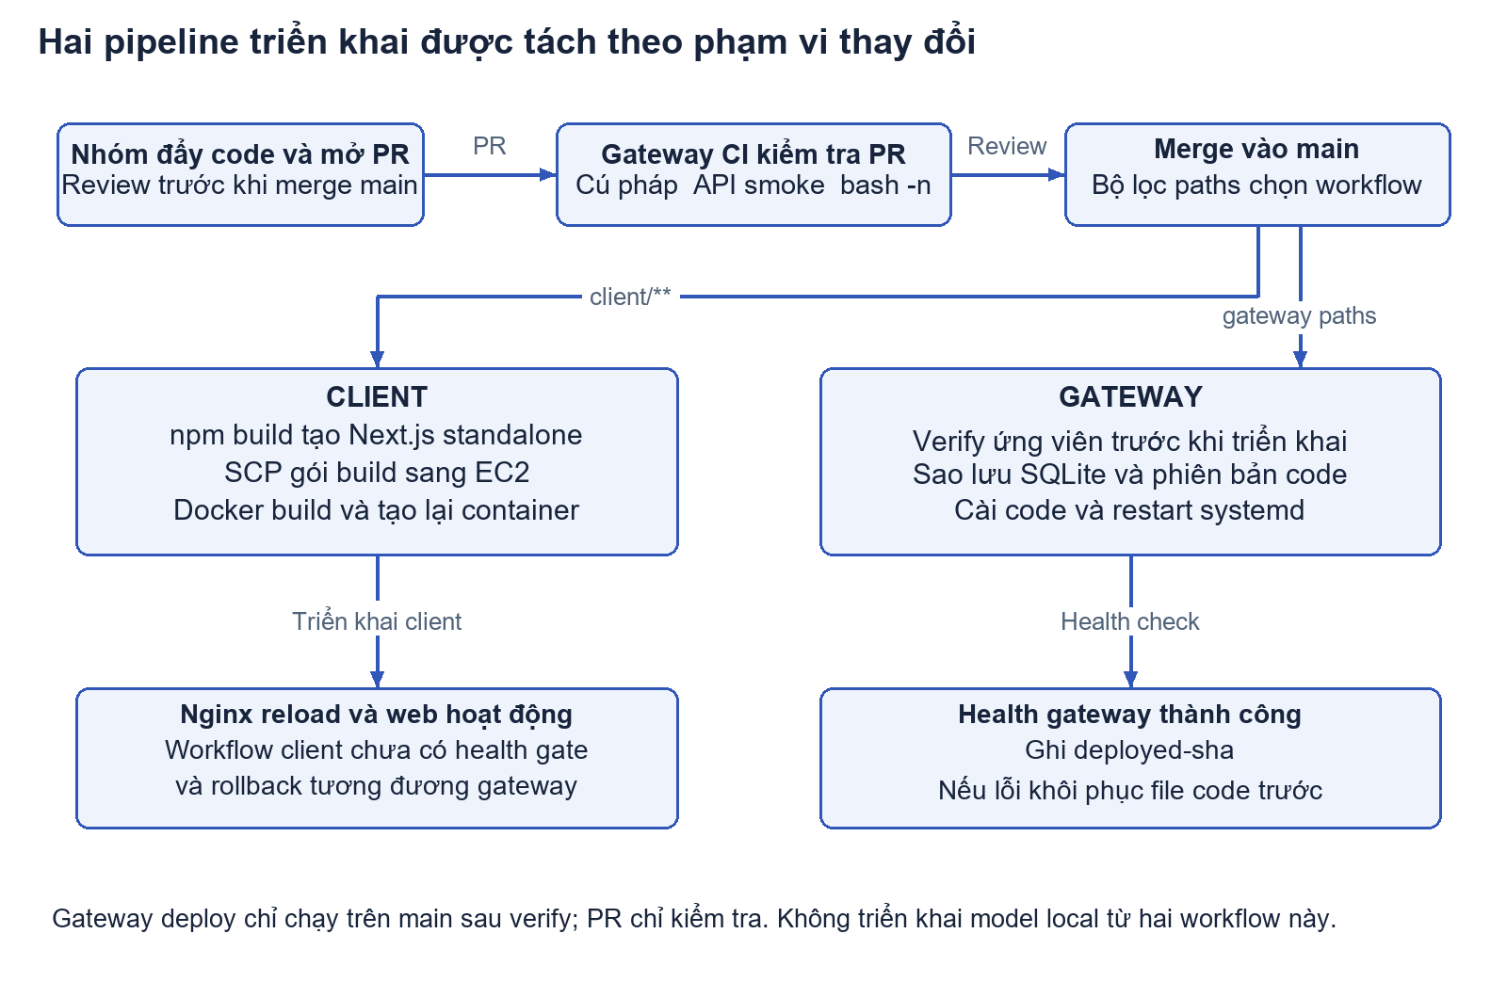
Hình 3.1 Pipeline client và gateway theo các workflow hiện có
Workflow deploy-client-ec2.yml kích hoạt khi main thay đổi client hoặc chính workflow. Runner cài Node 20, build Next.js standalone, gói artifact, SCP sang EC2, build Docker image trên EC2 và tạo lại container. Việc build Next.js trên runner giúp giảm công việc biên dịch trên EC2 có ít RAM [6][9].
Workflow deploy-gateway-ec2.yml kiểm tra cú pháp Python, API smoke trên CSDL tạm và cú pháp shell. Sau merge main và verify thành công, job deploy chuyển gói qua SSH. Script kiểm tra ứng viên, sao lưu code và SQLite bằng backup API, cài tệp mới, restart service và gọi health. Nếu health thất bại, script khôi phục file code trước; nó không tự phục hồi CSDL hay rollback dependency [9].
Health gate hiện chỉ yêu cầu gateway healthy, do đó deploy gateway có thể thành công khi HPC offline. Workflow client chưa có health gate và rollback tương đương. Hai pipeline này triển khai tầng EC2; chúng chưa tự cập nhật model, Edge hoặc HPC local.

3.4 Demo tiếp nhận hồ sơ và khảo sát
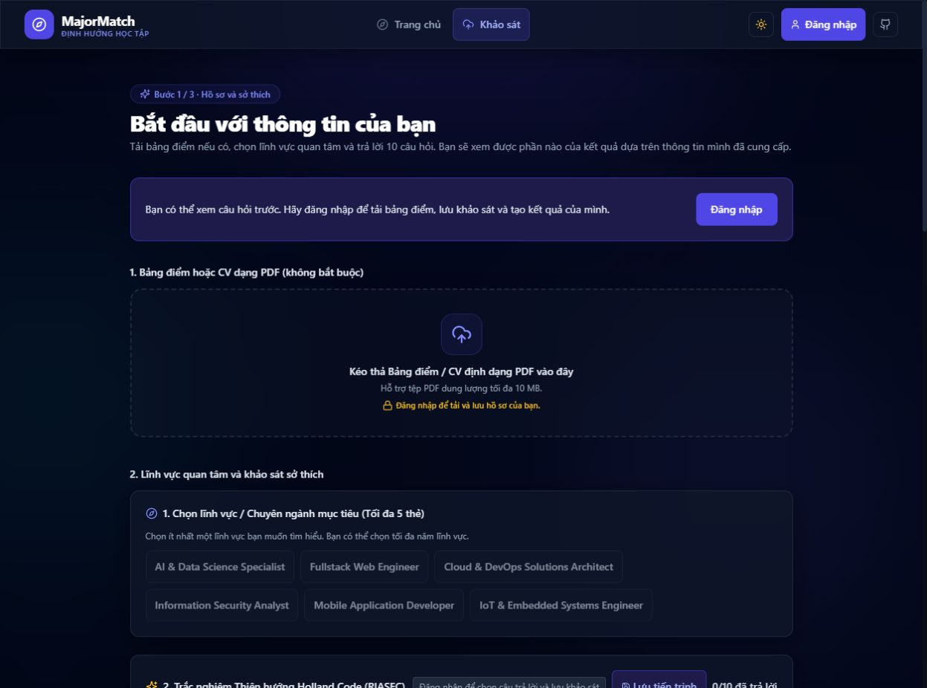
Hình 3.2 Ảnh giao diện tiếp nhận hồ sơ được lưu trong repo main
Người dùng đăng nhập, mở Khảo sát, có thể tải PDF bảng điểm hoặc CV rồi chọn lĩnh vực quan tâm và trả lời RIASEC. Nếu chưa có PDF, giao diện vẫn cho biết phạm vi dữ liệu để người dùng hiểu kết quả dựa trên thông tin nào. Ảnh trên là minh chứng giao diện có sẵn trong repo, không phải ảnh chụp phiên kiểm thử EC2 ngày 27/10.
1. Chuẩn bị một tài khoản demo và PDF chứa dữ liệu giả, không dùng bảng điểm sinh viên thật.
2. Đăng nhập rồi tải tệp PDF hợp lệ; xác nhận môn học hoặc kỹ năng trích xuất. Thử thêm tệp sai định dạng để kiểm tra thông báo lỗi.
3. Hoàn thành khảo sát, tải lại trang và đăng nhập lại để kiểm tra dữ liệu đã lưu.
4. Chuyển sang Kết quả; đối chiếu hồ sơ đầu vào, thông tin còn thiếu và các hướng ngành được gợi ý.

3.5 Demo kết quả lộ trình và trợ lý
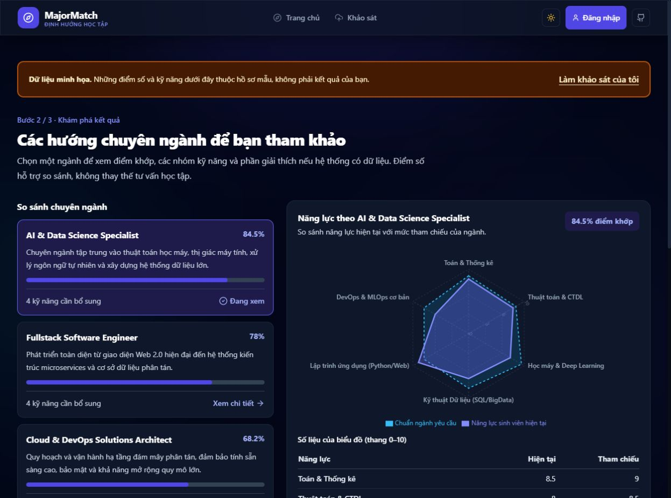
Hình 3.3 Giao diện kết quả với dữ liệu minh họa có nhãn rõ ràng
Trang kết quả hiển thị các hướng chuyên ngành, điểm khớp tham khảo, radar và các kỹ năng cần bổ sung. Trong ảnh, điểm 84,5% thuộc hồ sơ minh họa; không phải độ chính xác của mô hình hoặc kết quả đánh giá sinh viên trong báo cáo. Khi thuyết trình, nhóm chọn một ngành và giải thích vì sao môn học, kỹ năng hoặc khảo sát đầu vào dẫn tới gợi ý.
Tiếp theo, tạo hoặc mở lộ trình đã lưu, đánh dấu một đầu việc và kiểm tra lại sau tải trang. Với trợ lý, gửi câu hỏi liên quan lộ trình và đối chiếu phiên hội thoại. Chạy hai lượt có HPC và mất kết nối; quan sát nguồn trả lời, log Edge, health cùng dữ liệu lưu. Chỉ lượt có suy luận xác nhận trên Ollama mới được tính vào đánh giá tác vụ LLM.
Trong phiên demo, cần chụp bổ sung ảnh admin và log suy luận đang chạy cùng thời gian để chứng minh kết nối thật. Ảnh giao diện và hiệu ứng streaming riêng lẻ chưa chứng minh yêu cầu đã đi tới GPU local.

3.6 Kết quả kiểm tra hạ tầng ngày 27 tháng 10
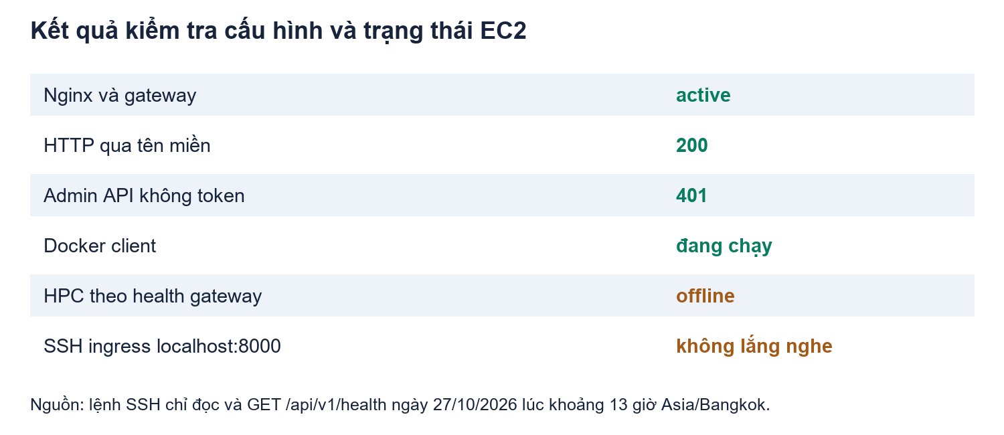
Hình 3.4 Trực quan hóa kết quả lệnh kiểm tra chỉ đọc trên EC2
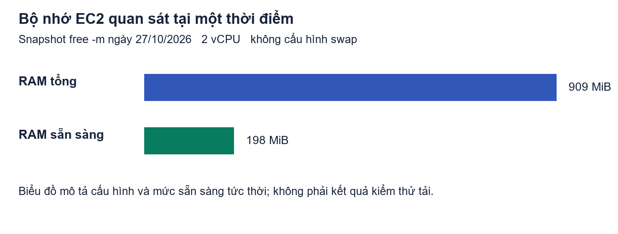
Hình 3.5 Cấu hình RAM quan sát bằng free -m tại một thời điểm
Nginx, gateway và Docker client hoạt động; website qua tên miền trả 200 và admin stats không token trả 401. Gateway báo HPC offline, phù hợp với việc ingress 8000 chưa lắng nghe. Đây là kết quả kiểm tra tầng cloud và tình trạng kết nối, chưa chứng minh luồng AI đầy đủ.
SHA-256 của cloud_gateway.py đang chạy trùng tệp trên origin/main 2c8f767 ở thời điểm đối chiếu. deployed-sha ghi 96046a5 là commit triển khai gateway gần nhất; main có thể tiếp tục thay đổi client mà không cần deploy gateway. Thấy hai mã commit khác nhau chưa đủ kết luận gateway cũ.

3.7 Kịch bản thực nghiệm và đánh giá giới hạn
Kịch bản | Cách thực hiện và bằng chứng | Trạng thái
Web HTTPS | GET trang chủ qua domain; kiểm tra TLS và mã trả về | Đã quan sát 200
Tiến trình cloud | systemctl và docker ps | Đã quan sát đang chạy
Chặn admin vô danh | GET admin stats không token | Đã quan sát 401
Cập nhật gateway | So SHA-256 tệp EC2 và origin/main | Đã đối chiếu trùng
Local ngắt kết nối | Health cloud và socket ingress 8000 | Đã quan sát offline
Suy luận LLM đầy đủ | Gửi prompt từ web; nối timestamp log Edge và Ollama | Cần chạy khi local online
Độ bền dữ liệu | Tạo hồ sơ demo, restart gateway, đọc lại và thử restore backup | Cần thực nghiệm riêng
Tải đồng thời | Cố định prompt và dataset; đo thời gian, lỗi, RAM và VRAM | Chưa có số đo mới

Hạ tầng hiện chứng minh việc tách tầng web và dữ liệu trên AWS khỏi máy xử lý AI local, đồng thời có cơ chế dự phòng trong mã. Chưa đủ số đo để kết luận khả năng phục vụ tải lớn, độ sẵn sàng theo phần trăm hoặc lợi ích chi phí định lượng. Không sử dụng các giá trị tốc độ token, độ trễ hay độ đúng ghi trong tài liệu định hướng như kết quả đã thực nghiệm.
Gateway có các giá trị mặc định cho GPA, kỹ năng và điểm sẵn sàng ở một số nhánh dự phòng. Cần thay bằng trạng thái thiếu dữ liệu hoặc nhãn minh họa rõ ràng. Health của HPC trong main.py cũng khai báo một số thông tin GPU và Ollama theo cấu hình; cần thêm phép kiểm tra kết nối và suy luận thật để tránh báo online khi model chưa chạy.
Timeout tính điểm và sinh lộ trình hiện khoảng 3 đến 3,5 giây trong mã gateway. Đây là tham số cấu hình, không phải độ trễ đo được; cần kiểm tra xem thời gian này có khiến tác vụ LLM hợp lệ bị chuyển sang dự phòng quá sớm hay không.

Kết luận và hướng phát triển
Đồ án xây dựng MajorMatch theo mô hình AWS kết hợp hạ tầng cục bộ để nghiên cứu phân chia tài nguyên và vận hành ứng dụng AI. Tầng EC2 cung cấp web qua domain HTTPS, gateway và SQLite; phía local cung cấp backend AI, kho vector và GPU. Repo có pipeline tự động triển khai client và gateway, tách dữ liệu khỏi vòng đời phát hành mã.
Kiểm tra ngày 27/10/2026 xác nhận tầng cloud hoạt động, API admin stats từ chối truy cập không token và tệp gateway triển khai trùng bản trên main. Cùng thời điểm, HPC offline nên cần bổ sung lượt demo suy luận thật. Kết quả hiện tại phù hợp một hệ thống thử nghiệm hướng Hybrid Cloud; chưa đủ căn cứ để khẳng định tự co giãn hoặc tính sẵn sàng của hệ thống sản xuất.

Các công việc cần làm tiếp theo
Ưu tiên | Công việc | Bằng chứng hoàn thành
1 | Khôi phục Edge, tunnel và HPC; sửa health để kiểm tra Ollama thật | Một request từ web có log xuyên suốt và đáp án Qwen
2 | Chuẩn hóa xác thực và quyền sở hữu dữ liệu; nâng cấp hash mật khẩu | Test hai tài khoản, từ chối truy cập chéo và kiểm tra admin
3 | Giám sát và tự kết nối lại tunnel; cấu hình alert và timeout | Thử mất mạng, tự phục hồi, ghi thời gian và lỗi
4 | Chuẩn hóa backup, retention và restore; bổ sung migration | Khôi phục CSDL thử nghiệm và đối chiếu bản ghi
5 | Hàng đợi tác vụ, worker registration, giới hạn tải và retry | Đo nhiều request, không gửi trùng tác vụ
6 | Nghiên cứu thêm worker cloud, scheduler và autoscaling | Đo trước sau cùng workload và chi phí thực tế

Ở bước mở rộng, gateway cần giao tác vụ qua hàng đợi, worker báo khả năng và trạng thái, bộ lập lịch chọn local hoặc cloud theo tải. Bổ sung định danh tác vụ, retry có kiểm soát và idempotency trước khi thêm nhiều worker. Việc lựa chọn GPU cloud và chi phí chỉ nên chốt sau khi có phép đo tải đại diện.

Tài liệu tham khảo
[1] P. Mell và T. Grance. The NIST Definition of Cloud Computing. NIST SP 800-145, 2011.
https://doi.org/10.6028/NIST.SP.800-145
[2] AWS. Amazon EC2 security groups for your EC2 instances.
https://docs.aws.amazon.com/AWSEC2/latest/UserGuide/ec2-security-groups.html
[3] Docker. How Compose works.
https://docs.docker.com/compose/intro/compose-application-model/
[4] OpenBSD. ssh manual, tùy chọn -R cho remote forwarding.
https://man.openbsd.org/ssh
[5] SQLite. Write-Ahead Logging.
https://www.sqlite.org/wal.html
[6] GitHub Docs. Understanding GitHub Actions.
https://docs.github.com/en/actions/get-started/understand-github-actions
[7] Cloudflare. Cloudflare Tunnel.
https://developers.cloudflare.com/cloudflare-one/networks/connectors/cloudflare-tunnel/
[8] Ollama. API Introduction.
https://docs.ollama.com/api/introduction
[9] MajorMatch Labs. MajorMatch source code, origin/main 2c8f767 ngày 27/10/2026.
https://github.com/MajorMatch-Labs/MajorMatch
Các tài liệu trực tuyến được tra cứu ngày 27/10/2026. Tệp chính đối chiếu trong repo gồm backend-hpc/cloud_gateway.py, main.py, docker-compose.yml, scripts/deploy_gateway_ec2.sh, gateway-infra/scripts/joy3_edge_node.py và hai workflow triển khai EC2. Ảnh giao diện sử dụng từ client/docs/ai-evidence trong cùng bản main.

